# 实验报告4

实验四名称：控制流 循环结构练习

实验目的：1、熟悉控制流，熟练掌握控制流的应用；2、掌握逻辑表达式、关系表达式的概念并能正确应用。3、熟练掌握循环结构，完成程序设计 。

填写日期： 2022年10月20日

本次实验成绩：

1. **实验任务：**

1、教材指定练习： P166 【5.3节编程练习】programming exercises 6，P174【5.4节编程练习】 programming exercises 6 ；

2、输入一行字符，分别统计其中的英文字母、数字字符、空格和其它字符的个数。

3、编写程序利用级数展开式求 $π$ 的近似值（要求精度可输入控制，例如<0.0000001，即某项小于0.0000001时停止迭代）。程序运行后，若输入精度0.0000001，则程序应输出为3.14…。



4、百马百担问题：有100匹马，驮100担货，大马驮3担，中马驮2担，两匹小马驮1担,问有大、中、小马各多少？

1. **实验方法及知识点应用：**

1、控制流的概念，关系表达式，逻辑表达式；

2、循环结构中循环变量、循环条件、循环体的概念，while语句，for语句，do-while语句的理解与使用，多重嵌套循环的理解与正确使用，break语句与continue语句；

3、正确运用面向过程的程序设计方式和方法

1. **实验程序代码及结果记录：（以表述清楚为目的）**

任务1：

5.3

6:

源代码：

#include<stdio.h>

int main()

{

int count;

int n;

float num,total,average;

printf("Please type in the total number of data values to be averaged:\n");

scanf("%d",&n);

count=1;

total=0.0;

while(count<=n)

{

printf("Enter a number:");

scanf("%f",&num);

total+=num;

count++;

}

average=total/n;

printf("\nThe average of the %d numbers is %8.4f\n",n,average);

return 0;

}

测试：

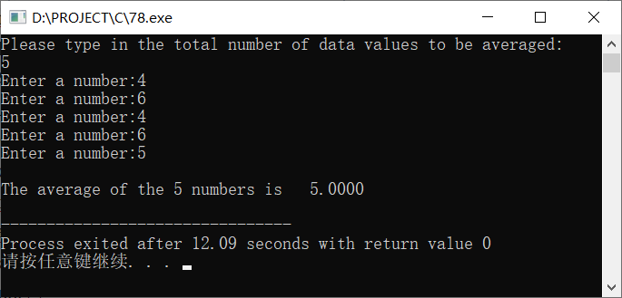

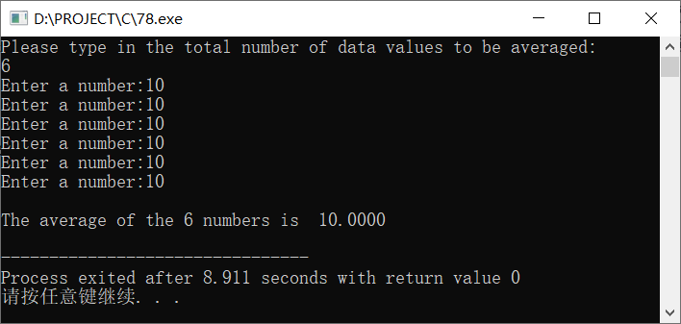

5.4

6

源代码：

#include<stdio.h>

#define year 10

int main()

{

float saving=1000;

float rate=0.08;

int n=1;

while(n<=year)

{

saving+=saving*rate;

printf("The money you can use at the end of the year is:%f\n",saving);

n++;

}

return 0;

}

测试：

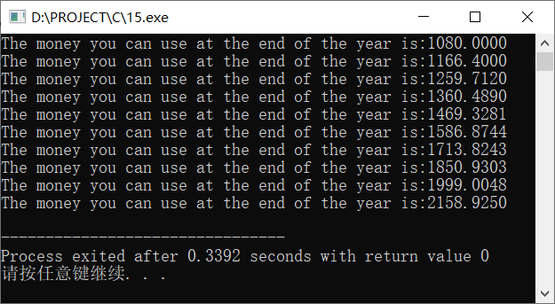

任务2：

源代码：

#include<stdio.h>

int main()

{

int sumchar=0,sumnum=0,sumblank=0,sumother=0;

char c;

printf("Enter a set of characters:");

c=getchar();

while(c!='\n')

{

if(c>='A'&&c<='Z'||c>='a'&&c<='z')

{

sumchar++;

}

else if(c>='0'&&c<='9')

{

sumnum++;

}

else if(c==' ')

{

sumblank++;

}

else

{

sumother++;

}

c=getchar();

}

printf("The number of letters:%d\n",sumchar);

printf("The number of numbers:%d\n",sumnum);

printf("The number of blanks:%d\n",sumblank);

printf("The number of other characters:%d\n",sumother);

return 0;

}

测试：

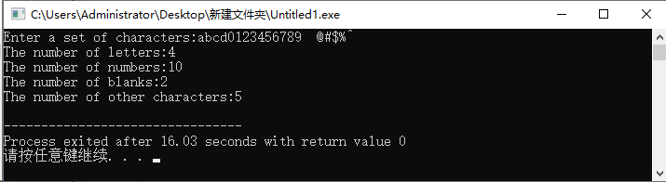

任务三：

源代码：

#include<stdio.h>

#define denoplus 2

#define moleplus 1

int main()

{ double fix;

printf("Please type in the precision:\n");

scanf("%lf",&fix);

double res=1,deno=3,mole=1;

double denopre=3,molepre=1;

while(mole/deno>=fix)

{

res+=(mole/deno);

denopre+=denoplus;

molepre+=moleplus;

mole*=molepre;

deno*=denopre;

}

printf("The result is:%lf",res*2);

return 0;

}

测试：

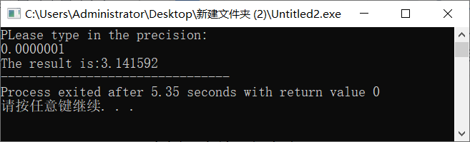

任务四:

源代码：

#include<stdio.h>

int main()

{

int x,y,z,count=0;

for(x=0;x<=100;x++)

{

for(y=0;y<=100;y++)

{

z=100-x-y;

if(z%2!=0||z<0)

{

continue;

}

if(3*x+2*y+z/2==100)

{

printf("big:%3d,medium:%3d,small:%3d\n",x,y,z);

count++;

}

}

}

printf("total count=%d",count);

return 0;

}

测试：

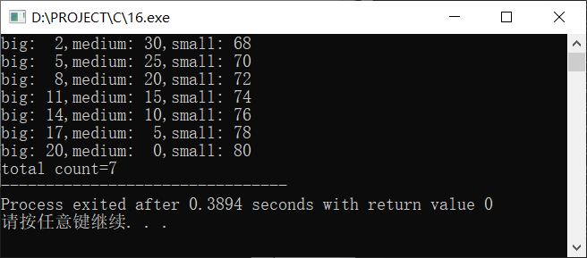

1. **实验小结：**

先总结自己应用的知识点，再总结自己对知识点的理解和分析，根据实验结果和记录，最后总结实验中常出现的错误和问题。

应用知识点：

循环语句，条件控制语句，循环变量赋初值，改变循环变量的值的语句（循环四要素），if else链，嵌套循环，格式化输出的宽度精度控制，continue语句的应用，变量的自增，符号常量的应用，计数器控制循环，前测试循环的应用。逻辑运算符，关系运算符，算术运算符的使用及优先级的应用。

理解：

1. 前测试循环是先判断表达式真假，再进行循环，次数最少为0，也叫入口控制循环；而后测试循环是先进行一次循环，在判断真假，次数最少为1，也叫出口测试循环。
2. 嵌套循环只有内循环全部完成后外循环次数才会加一，总数为i*j次。
3. Continue语句是跳过此次循环，进行下一次循环，而不是跳出循环。

注意问题事项：

1. 循环一定要遵守循环的四要素，即循环语句，条件控制语句，循环变量赋初值，改变循环变量的值的语句。
2. 应用double数据类型时要使用%lf占位符，不能用%f
3. 常量是无法更改的，更改会报错
4. 条件表达式不能写成1<a<3,应该写成1<a&&a<3
5. 算数运算符优先级>关系运算符>逻辑运算符